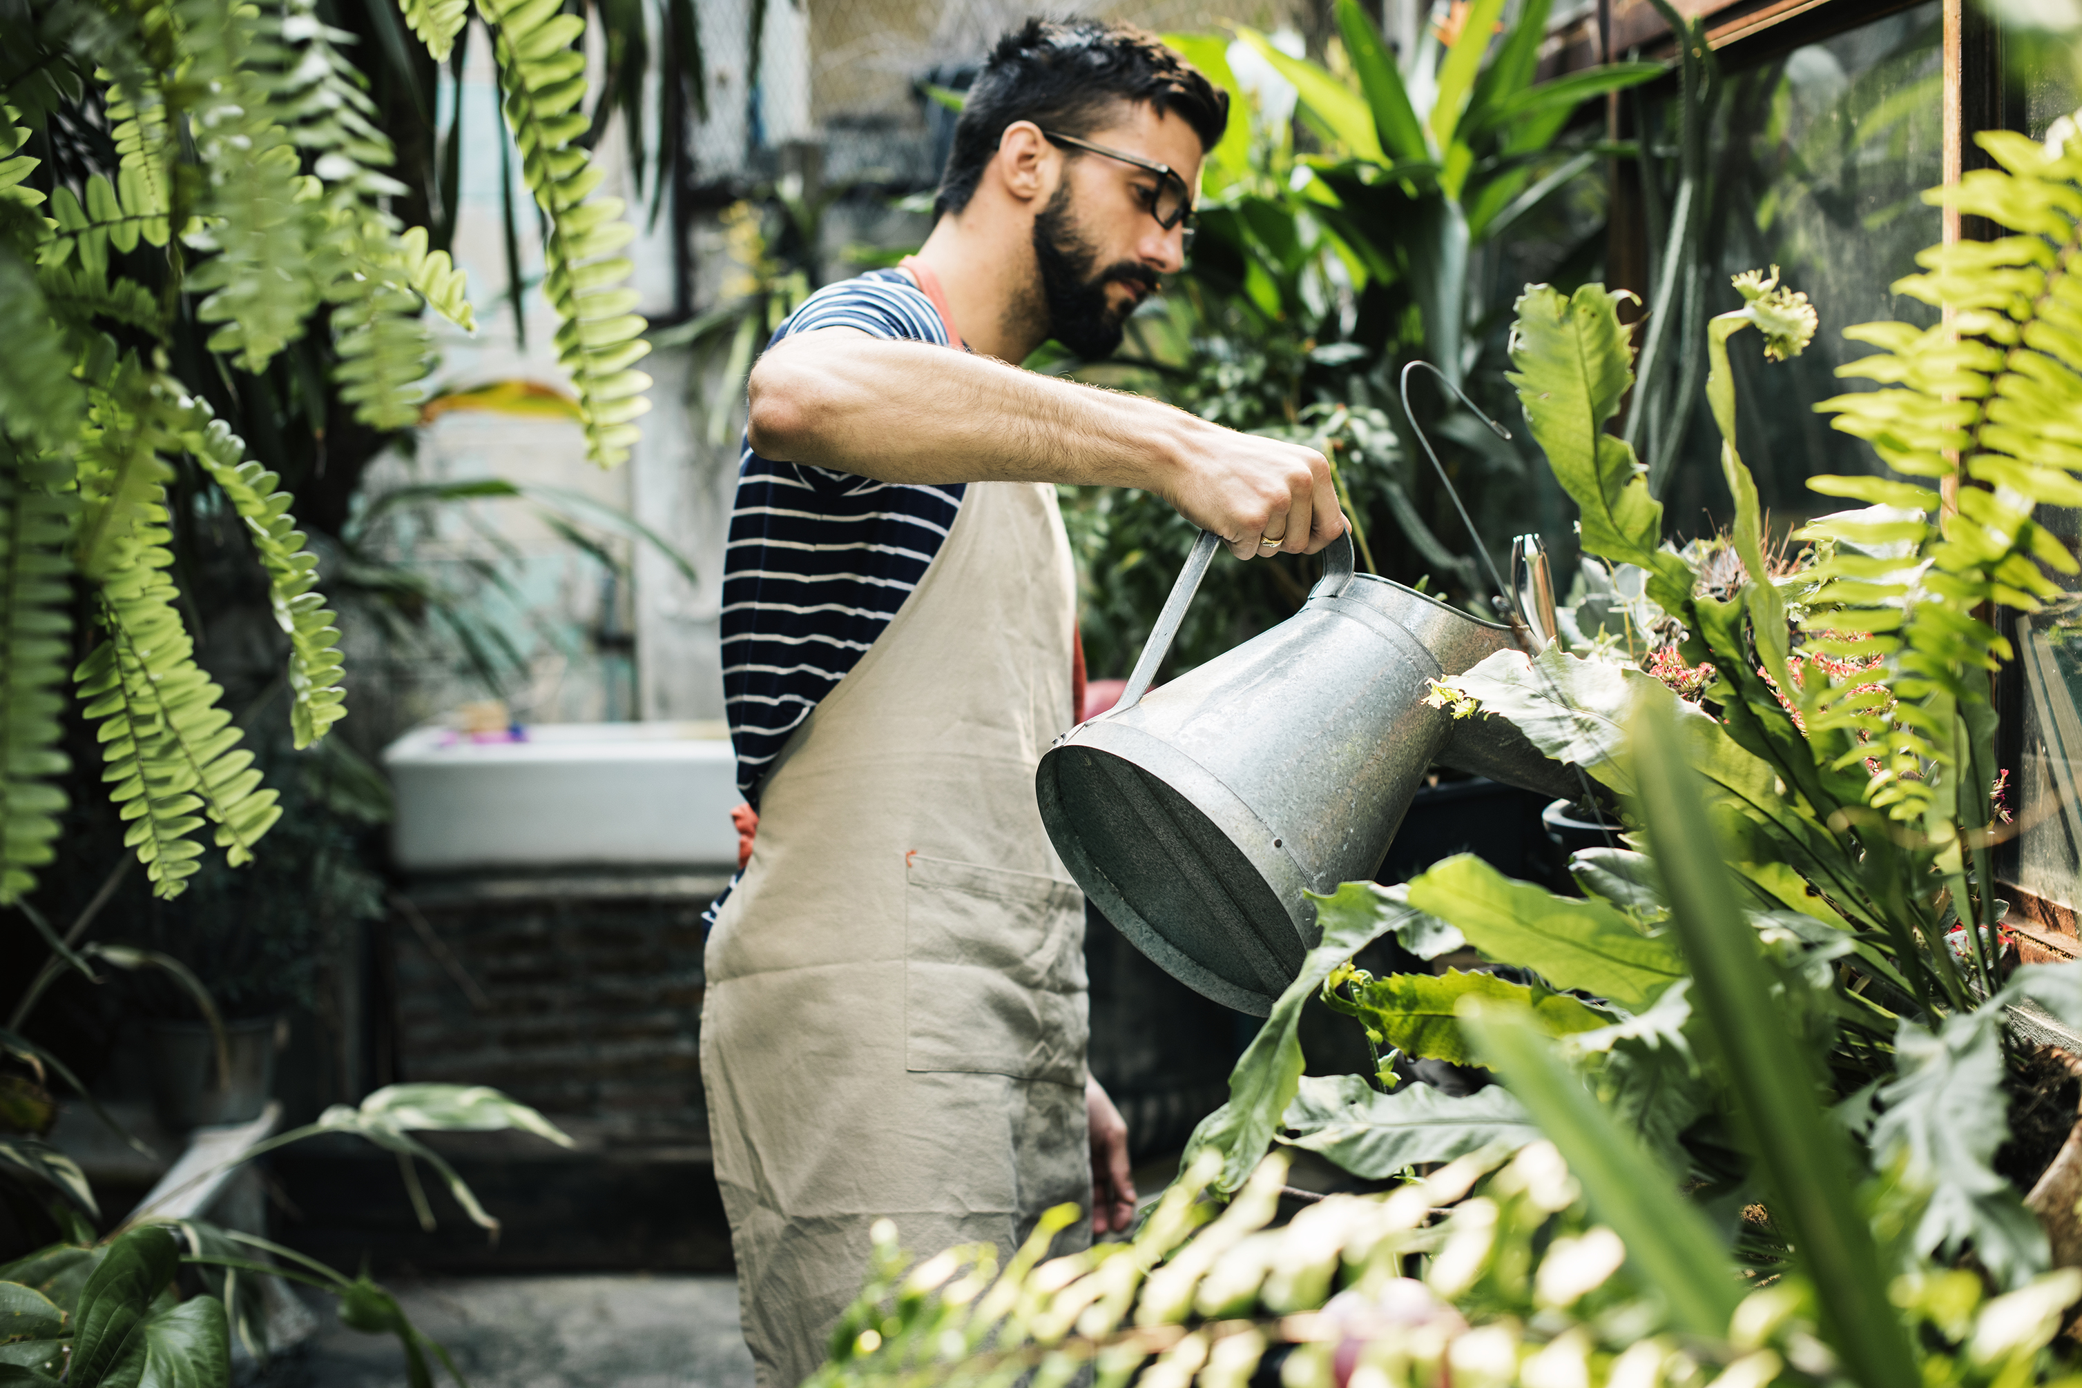  dyrking/  palle-hage  tirsdag 07.03  KL 18 – 20  Miljøbygget i Saupstadringen 35 f  Har du lyst til å dyrke egne urter og grønnsaker? Kom til Miljøbygget og få inspirasjon!  Vi samles for å dele erfaringer med å dyrke hjemme på balkongen/pallekasser. | HOMEGARDEN  ────  Kan jeg dyrke egne poteter?  Urter hele året?  ────  Hva trenger jeg av utstyr?  ────  Hvor kan jeg dyrke?  ────  Når sår jeg?  MIDT I RINGEN  SAUPSTADRINGEN 35 f  Leder: Jan Sætervang  Mob: 928 30 325  Arrangement blir annonsert på disse kanalene:  Facebook &  www.ringvegen.no  Hver tirsdag fra kl 17.00 til kl 20.00

